|  |  |  |  |
| --- | --- | --- | --- |
| МІНІСТЕРСТВО ОСВІТИ І НАУКИ УКРАЇНИ  КИЇВСЬКИЙ НАЦІОНАЛЬНИЙ УНІВЕРСИТЕТ імені Тараса Шевченка  ФАКУЛЬТЕТ ІНФОРМАЦІЙНИХ ТЕХНОЛОГІЙ  **Кафедра програмних систем і технологій**  Дисципліна  **«Прикладна математика»**  **Практична робота № 4**  **Варіант 2**  **на тему:**  **«** **Графічні можливості. Тривимірні графіки matplotlib»** | | | |
| **Виконав:** | Варава Павло Олександрович | **Перевірила**: | Ковтун О.І |
| Група | ІПЗ-24 МС | Дата перевірки |  |
| Форма навчання | денна | Бали |  |
| Спеціальність | 121 |
| 2020 | | | |

ЗМІСТ

**1.Основні теоретичні відомості.**

Після установки бібліотеки matplotlib викликається в консолі або в скрипті як модуль:

**import matplotlib as mpl**

Matplotlib Відбудеться з безлічі модулів. Модулі наповнені різними класами і функціями, які ієрархічно пов'язані між собою.

Створення малюнка в matplotlib схоже з малюванням в реальному житті. Так художнику потрібно взяти основу (полотно або папір), інструменти (кисті або олівці), мати уявлення про майбутнє малюнку (що саме він буде малювати) і, нарешті, виконати все це і намалювати малюнок деталь за деталлю.

Еліптичний параболоїд виглядає як овальна чашка й може мати точку максимуму або мінімуму.

Може бути поданий рівнянням:



**2. Постановка задачі.**

За допомоги мови програмування Python побудувати перетин двох параболічних циліндрів(Варіант 5, ст5).

**3. Хід роботи.**

Імпорутємо необіхдні модулі для роботи з 3Д:

*import matplotlib.pyplot as plt*

*from mpl_toolkits.mplot3d import Axes3D*

Наступним кроком задамо необхідні нам фігури та побудуємо графік їх поверхнію

Розумним рішенням в даному випадку є завдання фігур за допомогою рівнянь з праметрами.

Для цього застовуємо уже відомі нам функції модулю. Для побудови самої поверхні фігур використовуємо функцію plot_surface() до об’єкту ах, що відповідає за нашу систему координат.

Формула графіку

Z = X2 + Y2

X – Z = 0

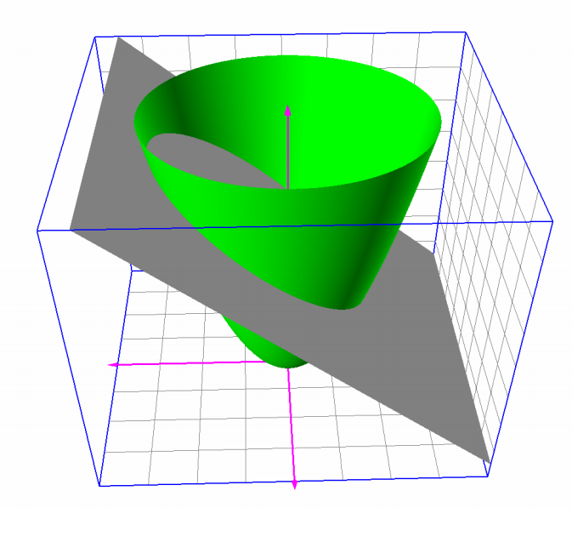

**4. Висновки.**

На даній лабораторній роботі були засвоєні навики 3D- програмування на мові *Python* версії 3.8.0. Ознайомився з синтаксисом методів з бібліотеки *Axes 3D,* а саме : *ax.plot(); ax.plot_surface();*

**5. Код програм.**

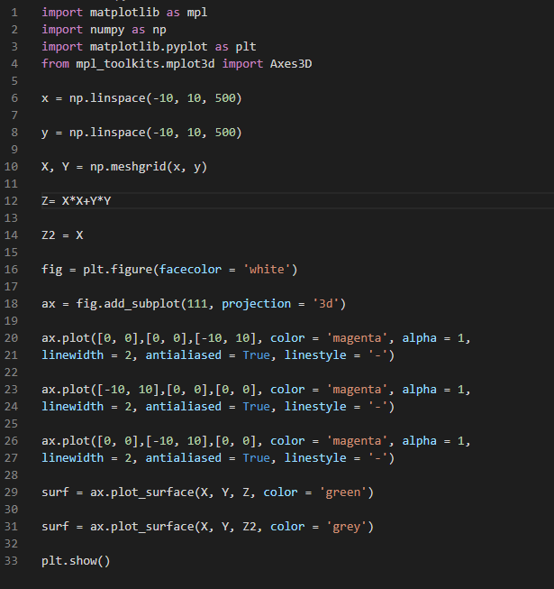

Результат роботи програми:

